কাঁচা পেঁয়াজ থেকে যুক্তরাষ্ট্রে নতুন রোগের প্রাদুর্ভাব

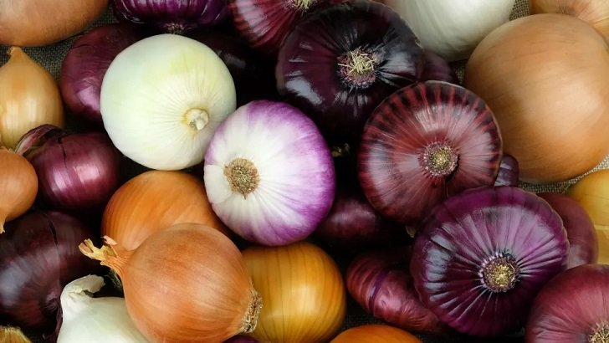

কাঁচা পেঁয়াজ থেকে সৃষ্ট ব্যাক্টেরিয়া স্যালমোনেলার প্রাদুর্ভাবে যুক্তরাষ্ট্রের শতাধিক মানুষ অসুস্থ হয়ে পড়েছে।
শুক্রবার একটি মার্কিন গণমাধ্যমের প্রতিবেদনে বলা হয়েছে, এই ব্যাক্টেরিয়ার প্রাদুর্ভাবে যুক্তরাষ্ট্রের অন্তত ৩৭ অঙ্গরাজ্যের শতাধিক মানুষ অসুস্থ হয়ে পড়ে।
৩১ মে থেকে ৩০ সেপ্টম্বরের মধ্যে ৬৫২ জন মানুষ অসুস্থ হয়ে পড়েছেন বলে জানা গেছে। তাদের মধ্যে ১২৯ জন হাসপাতালে চিকিৎসা নিয়েছেন। তবে এতে কারো মৃত্যুর খবর পাওয়া যায়নি। এ ব্যাপারে দেশটির রোগ নিয়ন্ত্রণ ও প্রতিরোধ কেন্দ্র (সিডিসি) জানায়, আক্রান্তের সংখ্যা আরও অনেক বেশি। কারণ আক্রান্ত অনেকের ব্যাপারেই প্রশাসন জানে না।
এই রোগে ডায়রিয়া, জ্বর ও পেটে ব্যথার মতো উপসর্গ দেখা যায়। সাধারণত ব্যাক্টেরিয়াযুক্ত খাবার খাওয়ার ৬ ঘণ্টা থেকে ৬ দিনের মধ্যে এসব উপসর্গ দেখা দিতে পারে। কোনো সুনির্দিষ্ট চিকিৎসা ছাড়াই সাধারণত চার থেকে সাত দিনের মধ্যে আক্রান্ত ব্যক্তি সুস্থ হয়ে যান। তবে শিশু, বৃদ্ধ ও যাদের রোগ প্রতিরোধ ক্ষমতা কম তারা এই ব্যাক্টেরিয়া সংক্রমণের কারণে ঝুঁকিতে পড়তে পারেন।
স্যালমোনেলার সংক্রমণ এড়াতে লেবেনবিহীন লাল, সাদা ও হলুদ পেঁয়াজ না ব্যবহার করার পরামর্শ দিয়েছে সিডিসি।

